Nord Africa

PROGRAMMA
DI VIAGGIO

SABATO: Mohamed V Airport Casablanca
Arrivo all’aeroporto “MOHAMED V” ed incontro con l’assistente e trasferimento in albergo. Consegna da parte nostra dei documenti viaggio e di informazioni sul itinerario. Cena e pernottamento in hotel.

DOMENICA: Casablanca - Rabat - Fez
Prima colazione in albergo e partenza per Rabat e visita della capitale del reame con il Palazzo Reale (Mechouar), la casbah di Oudaya, lo splendido Mausoleo di Mohamed V e la torre di Hassan. e partenza per Meknes in arrivo pranzo in ristorante visita della città famosa per i suoi 40 km di mura ancora perfettamente conservati, Bab Mansour, la vecchia Medina, il quartiere ebraico e il mausoleo di Mly Ismail. sosta panoramica di Moulay Idriss, città santa, dove è sepolto il fondatore dell’Islam in Marocco. Nel tardo pomeriggio passaggio per Volubilis, città romana e proseguimento per Fez. Sistemazione in hotel cena e pernottamento.

LUNEDÌ: Fez
Prima colazione, intera giornata dedicata alla visita della “capitale culturale” del Marocco (gemellata con Firenze) la più antica delle Città Imperiali fondata da Moulay Idriss II è la culla della civiltà e della religione del paese dove nata la prima università religiosa del mondo islamico. Visita della vecchia Medina con le sue università(Medersa) Bouanania e Attarine. Si proseguirà con la fontana Nejjarine,il Mausoleo di Mly Idriss II e la Moschea Karaouine. Pranzo in Medina. Nel pomeriggio proseguimento della visita di Fes Jdid con i famosi Souks (i più rinomati del Marocco). Cena e pernottamento in hotel.

MARTEDÌ: Fez - Beni Mellal - Marrakec
Prima colazione e partenza per Marrakech attraverso la regione del
Medio Atlante passando per Ifrane, Immouzer El Kandar il villaggio berbero famoso per l’artigianato in legno di cedro. diverse soste panoramiche durante il viaggio. Seconda colazione a Beni Mellal. Proseguimento verso la “perla del sud” e arrivo a Marrakech nel tardo pomeriggio. Cena e pernottamento in hotel.

MERCOLEDÌ: Marrakech
Prima colazione in albergo ed intera giornata dedicata alla visita di “Marrakech la rouge” (dai colori ocra delle case e dei monumenti ) la seconda delle Città Imperiali (dopo Fes), fondata nel XII secolo dalla dinastia Almoravides. Questa città stupenda e leggendaria stupisce per i suoi tesori artistici, l’architettura ispano-moresca ed il verde dei giardini, visita del Palazzo Bahia ,la Koutoubia; Museo dar si Said Pranzo in albergo. Nel pomeriggio visita dei souks nella Medina e la stupenda ed unica Piazza “Djemaa El Fna” teatro naturale per ciarlatani, incantatori di serpenti e venditori d’acqua. Rientro in hotel. Cena typica inclusa con il FB. e pernottamento in hotel.

GIOVEDÌ: Marrakech
Prima colazione in Hotel. Giornata a disposizione per relaxe, shopping o escursione facoltative. Pranzo in ristorante nella piazza pomeriggi tempo libero. Cena e pernottamento in albergo

VENERDÌ: Marrakech - Casablanca
Dopo prima colazione partenza per Casablanca. Sosta in piazza Mohamed V Pranzo in ristorante e visita panoramica della capitale economica del Marocco, visita del quartiere di Habous, il Palazzo Reale, il quartiere residenziale di Anfa e l’esterno della stupenda moschea HASSAN II. Cena e pernottamento in albergo

SABATO: Casablanca - Aeroporto
Dopo prima colazione in albergo, trasferimento all aeroporto di Casablanca.

LA QUOTA
€ 835,00

Partenze garantite minimo 2 pax
ogni sabato da gennaio a ottobre 2025

COMPRENDE
LA QUOTA

NON COMPRENDE

LE CITTÀ IMPERIALI
- Viaggio aereo con volo di linea andata e ritorno, bagaglio incluso
- Accoglienza e assistenza all’aeroporto Mohamed V da parte dello staff locale.
- Sistemazione in hotel a scelta in HB con pasti nei rispettivi hotel.
- Il supplemento di pensione completa comprende pranzi presso ristoranti locali e cene con spettacolo secondo il programma.
- Trasporto con veicolo di lusso bus o minivan
- guida al seguito ( in lingua italiana ) e guide locali nelle città.
- Ingressi ai monumenti indicati nel programma ad eccezione della Moschea di Hassan II.
- La nostra assistenza

EXTRA

HIGHTLIGHTS
- Tasse aeroportuali € 167,00 da riconfermare al momento dell’emissione dei biglietti
- Bevande durante i pasti
- il supplemento pensione completa € 95,00
- Facchinaggio, mance e spese personaIi
- Tutto quanto non espressamente indicato come incIuso neI prezzo
- Assicurazione obbligatoria annullamento medico e bagaglio Euro 55,00
- Quanto non espressamente indicato alla voce “ la quota comprende”
- Supplemento singola € ,210,00
- Supplemento alta stagione € 70,00*marzo-aprile-maggio-settembre - ottobre

RIDUZIONI &

SUPPLEMENTI

Alberghi previsti o similari
Casablanca: Idou Anfa Kenzi Tower / Onomo Casablanca Fez: Royal Mirage Palais Medina / Barcelo
Marrakech: El Andalous / kenzi Rose garden / Palm plaza

Per persona in camera doppia
8 giorni / 7 notti
Gli operativi voli saranno comunicati alla prenotazione del viaggio.
La tariffa aerea è garantita fono ad esaurimento posti possibilità di adeguamento tariffario
RIDUZIONI
Quote bambini
- 0-2 anni n.c. € 150,00
- 2-4 anni € 400,00
- 5-11 anni € 540,00 (tasse aeroportuali escluse)
SUPPLEMENTI
- Supplemento pensione completa € 95,00
- Supplemento singola € ,210,00
- Supplemento alta stagione € 70,00*marzo-aprile-maggio- settembre - ottobre

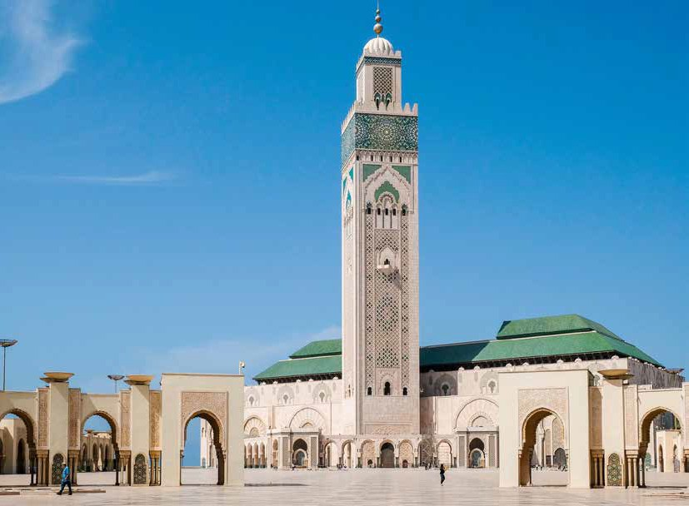
4 5

